Com o crescimento populacional e, consequentemente, urbano, torna-se necessário o desenvolvimento de novas tecnologias que, além de facilitarem a vida das pessoas, economizem energia e preservem o meio ambiente. Exemplos de dispositivos com tais características são os fotocensores, isto é, censores que são acionados através da incidência de luz.

O princípio básico desses equipamentos é o efeito fotoelétrico, ilustrado na figura abaixo.

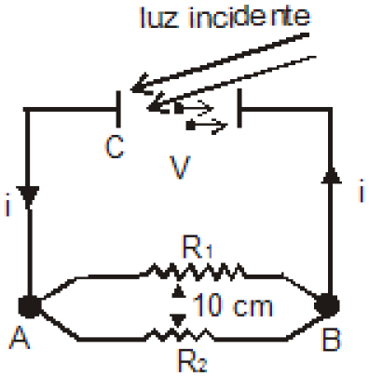

Com base nos dados R1=1 Ω, R2=2 Ω e V=1V, responda:

a) Nos pontos A e B, estão conectados dois fios paralelos entre si que são longos o suficiente para que os efeitos de borda não sejam levados em conta. As resistências R1 e R2, desenhadas na figura acima, representam a resistência intrínseca aos materiais que constituem os fios, os quais estão separados por uma distância de 10 cm. Responda qual é o módulo da força magnética por unidade de comprimento entre os fios e se a força será atrativa ou repulsiva.

b) Dado que a função trabalho do cátodo C é W0=3eV, a partir de que comprimento de onda da luz incidente os elétrons serão emitidos?